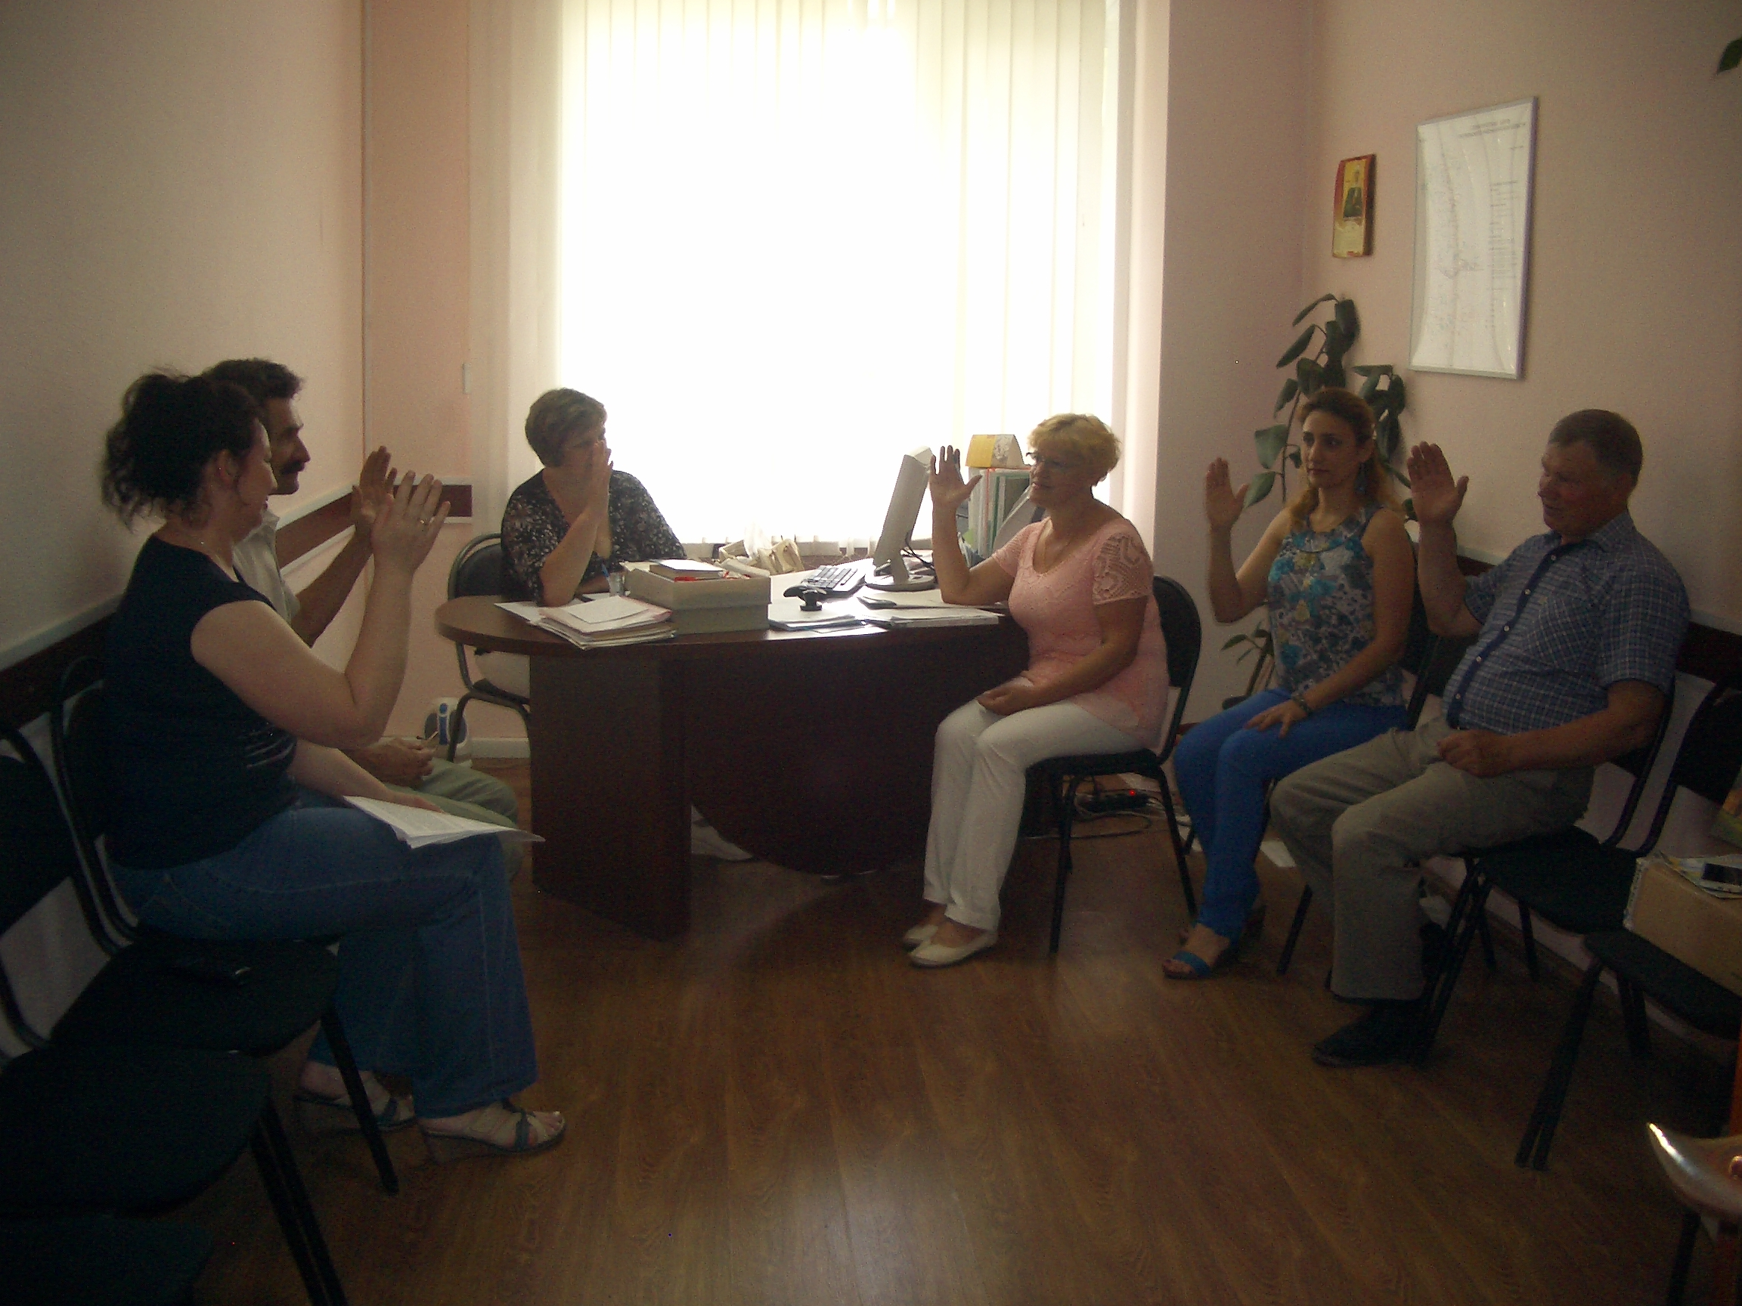
С О С Т А В
административной комиссии Администрации Октябрьского района
Курской области
(утвержден постановлением Курской областной Думы 12.12.2014 г.)

Захарова Тамара - начальник управления по социальной политике и культуре
Андреевна Администрации Октябрьского района Курской области
(председатель комиссии);

Березуцкая Елена - начальник отдела финансов Администрации Октябрьского
Николаевна района Курской области (заместитель председателя комиссии);

Булгакова Валентина - главный специалист-эксперт Администрации Октябрьского
Васильевна района Курской области (ответственный секретарь комиссии);

Члены к о м и с с и и :

Башкеев Юрий - ведущий агроном по защите растений Октябрьского районного
Николаевич отдела филиала ФГБУ Россельхозцентр по Курской области;

Вакурина Татьяна - главный специалист-эксперт по правовым вопросам
Михайловна Администрации Октябрьского района Курской области;

Вехлов Владимир - руководитель ОБУ СББЖ Октябрьского района;
Васильевич

Захарова Мария - начальник отдела организационной работы Администрации
Юрьевна Октябрьского района Курской области;

Жмыхова Анастасия - инспектор направления по исполнению административного
Александровна законодательства по ОМВД России по Октябрьскому району;

Чарочкин Юрий - главный специалист-эксперт управления аграрной политики и
Петрович промышленности Администрации Октябрьского района
Курской области

